Calcul différentiel (201-SN2-RE) – Hiver 2025
A.17 La fonction racine carrée

Documents
— Volume web

A.17 La fonction racine carrée (p.424)
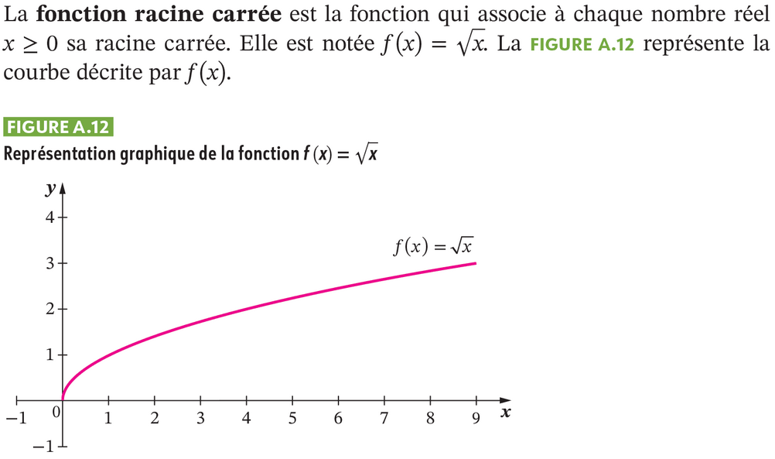
$$f\left(x\right)=\sqrt{x}$$
$${\text{Dom}}_{f}=R_{+}$$
$${\text{Ima}}_{f}=R_{+}$$
O.o. : $f\left(0\right)=\sqrt{0}=0$
Zéro : $f\left(x\right)=0⟹\sqrt{0}=0⟹x=0$
(représentation graphique complète plus tard)

Exercice A.17 (p.425)
« On a fait des trucs similaires »
(ensemble) a), c)

(seul) d)

GeoGebra
$$f\left(x\right)=e^{-x^{2}}$$
$$g\left(x\right)=a⋅f\left(b⋅\left(x-h\right)\right)+k$$
Varier $k, h, a, b$
$$f\left(x\right)=\left|x\right|$$
$$f\left(x\right)=\sqrt{x}$$

